**TRƯỜNG ĐẠI HỌC BÁCH KHOA HÀ NỘI**

**VIỆN CÔNG NGHỆ THÔNG TIN VÀ TRUYỀN THÔNG**



**BÁO CÁO BÀI TẬP LỚN**

**Đề Tài : Xây dựng website tin tức khoa học**

GVHD : NGUYỄN NHẤT HẢI

Nhóm sinh viên thực hiện:

Đỗ Hoàng Thanh Tuấn : 20156752 (Leader)

Chu Văn Cường : 20155206

Vũ Xuân Tiến : 20156614

Hà Nội, Tháng 5 Năm 2017

# MỤC LỤC

MỤC LỤC 1

LỜI NÓI ĐẦU 2

NỘI DUNG 3

CHƯƠNG 1: TỔNG QUAN HỆ THỐNG 3

I, Giới thiệu về website tin tức khoa học 3

II, Mục tiêu 3

III, Phạm vi hệ thống 3

IV, Hiện trạng của hệ thống 4

CHƯƠNG 2: PHÂN TÍCH THIẾT KẾ HỆ THỐNG 5

I, Thiết kế kiến trúc 5

II, Thiết kế cơ sở dữ liệu. 14

III, Giao diện người dùng 18

KẾT LUẬN 22

# LỜI NÓI ĐẦU

Internet là một hệ thống thông tin toàn cầu, thông qua internet chúng ta có thể làm được mọi thứ chúng ta muốn. Hệ thống internet cung cấp cho chúng ta một kho tàng kiến thức gần như vô tận và không ngừng được mở rộng. Chúng ta có thể truy cập các mạng xã hội, kết nối mọi người, kinh doanh phát triển hàng hóa, thực hiện các nhu cầu vui chơi, giải trí…. Internet đang dần thay thế một số cách tiếp cận tri thức của chúng ta điển hình là việc đọc sách báo, chúng ta bây giờ không cần thiết phải cầm những cuốn sách hay những tờ báo để đọc, thay vào đó chúng ta có thể đọc thông qua các website tin tức.

Nhận thấy nhu cầu tìm hiểu thông tin, tìm kiếm các nguồn tri thức mới của mọi người và vai trò của các trang thông tin trực tuyến là rất lớn. Do đó chúng em đã vận dụng ngôn ngữ PHP, MySQL , framwork laravel để xây dựng một website tin tức tin tức khoa học nhằm phục vụ cho nhu cầu học tập, nhu cầu tìm hiểu thông tin của mọi người.

Để hoàn thành được đề tài này, chúng em xin được gửi lời cảm ơn chân thành đến:

Thầy giáo hướng dẫn – **Nguyễn Nhất Hải**, Giảng viên Khoa

Công nghệ Thông tin Trường Đại học Bách Khoa Hà Nội - đã hết lòng

giúp đỡ, hướng dẫn, chỉ dạy tận tình để chúng em hoàn thành được đề tài

này.

Hà Nội, tháng 4 năm 2018

# NỘI DUNG

# CHƯƠNG 1: tỔNG QUAN HỆ THỐNG

### I, Giới thiệu về website tin tức khoa học

Trong cuộc sống hiện đại, con người muốn thành công, muốn hoàn thiện thì phải luôn luôn trau dồi kiến thức, tìm hiểu thông tin. Kiến thức là một kho tàng vô tận, chúng ta phải học hỏi mỗi ngày. Nhờ sự thành công của các cuộc cách mạng khoa học, công nghệ đã thay đổi cuộc sống của chúng ta. Việc học hỏi, tìm hiểu thông tin cũng dần thay đổi, chúng ta – những con người của thế kỷ 21 không cần phải kè kè những cuốn sách, tờ báo để tìm hiểu thông tin. Chúng ta bây giờ có thể truy cập thông tin mọi lúc mọi nơi, thông qua các trang web trực tuyến. Các trang web có thể cung cấp cho chúng ta các thông tin về khoa học, đời sống, tình hình thế giới… Thông qua các trang web chúng ta có thể nắm bắt và lĩnh hội được các thông tin, mở rộng thế giới quan…

### II, Mục tiêu

Người dùng có thể dễ dàng truy cập và website thông qua mạng internet, dễ dàng tra cứu và tìm kiếm thông tin. Người dùng có thể thực hiện các thao tác mà họ muốn mà không gặp phải bất kỳ trở ngại nào

Người quản trị dễ dàng sử dụng các chức năng quản lý, thao tác nhanh, tiện lợi.

### III, Phạm vi hệ thống

Về mặt nội dung và hình thức, hệ thống cần xây dựng hoạt động dưới hình thức của một website khoa học, nội dung hướng đến lĩnh vực khoa học, công nghệ phục vụ các ngành nghiên cứu, các hoạt động học tập. Về mặt chức năng, hệ thống vừa phải có các chức năng cơ bản của một website như đăng bài, bình luận, đánh giá , tìm kiếm thông tin. Về mặt quản lý, hệ thống website phân cấp thành nhiều mức người dùng như Guest (khách vãng lai chưa có tài khoản), User (người dùng đã đăng ký tài khoản) và các Admin.

### IV, Hiện trạng của hệ thống

Website đã được phát triển và kiểm thử trước ngày 16/4/2018, hiện tại hệ thống có thể đưa vào hoạt động bình thường. Về cơ bản, hệ thống đã đạt được những chức năng nhất định.

Dưới đây là danh sách các chức năng hệ thống và trạng thái hiện tại:

|  |  |  |
| --- | --- | --- |
| Chức năng | Mô tả | Trạng thái |
| Đăng ký thành viên | Đăng ký thành viên để có thể trở thành thành viên của hệ thống | Hoàn thành |
| Post bài viết | Các Admin đăng các báo cáo khoa học lên trang web | Hoàn thành |
| Đánh giá, comment bài viết | Các chuyên gia và user sẽ tiến hành đánh giá điểm, nhận xét về nội dung các bài viết | Hoàn thành |
| Kiểm duyệt, sửa, xóa các bài viết | Cho phép admin sửa, xóa các bài viết | Hoàn thành |
| Thêm, xóa các thành viên | Admin sẽ có quyền thêm, xóa các user | Hoàn thành |
| Gửi email đến các chuyên gia | Khi Admin thêm tin tức sẽ gửi email đến các chuyên gia để các chuyên gia đánh giá | Hoàn thành |

## CHƯƠNG 2: PHÂN TÍCH THIẾT KẾ HỆ THỐNG

### I, Thiết kế kiến trúc

Hệ thống được xây dựng dựa trên mô hình MVC

* Model:

Đây là nơi xây dựng các lớp model cho đối tượng, quan hệ giữa các đối tượng và tham chiếu đến bảng, trường trong MySQL;

* Controller:

Là nơi xử lý các Http request , thực hiện nghiệp vụ và đưa cho view để render hiển thị cho người dùng

* View:

Là nơi render dữ liệu từ controller đưa xuống và hiển thị kết quả cho người dùng

Biểu đồ Use case đặc tả hệ thống

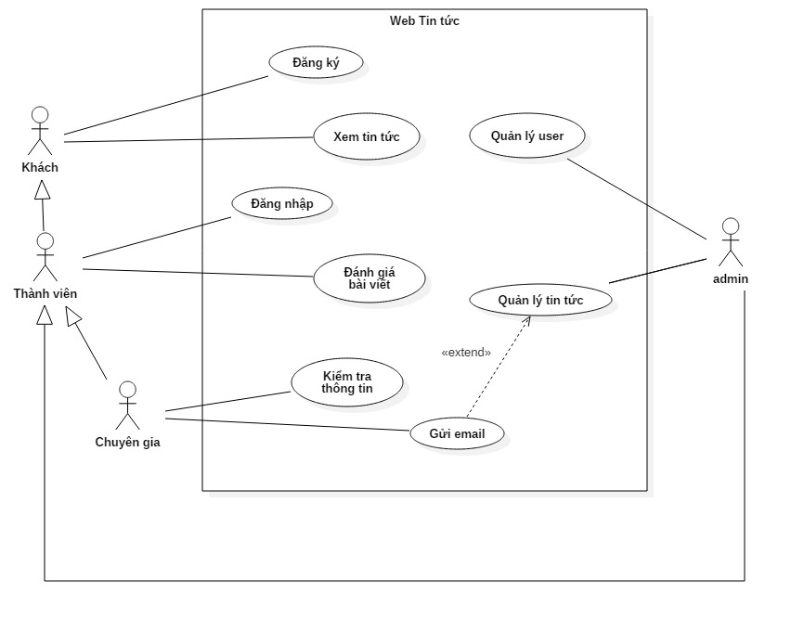

Biểu đồ lớp:

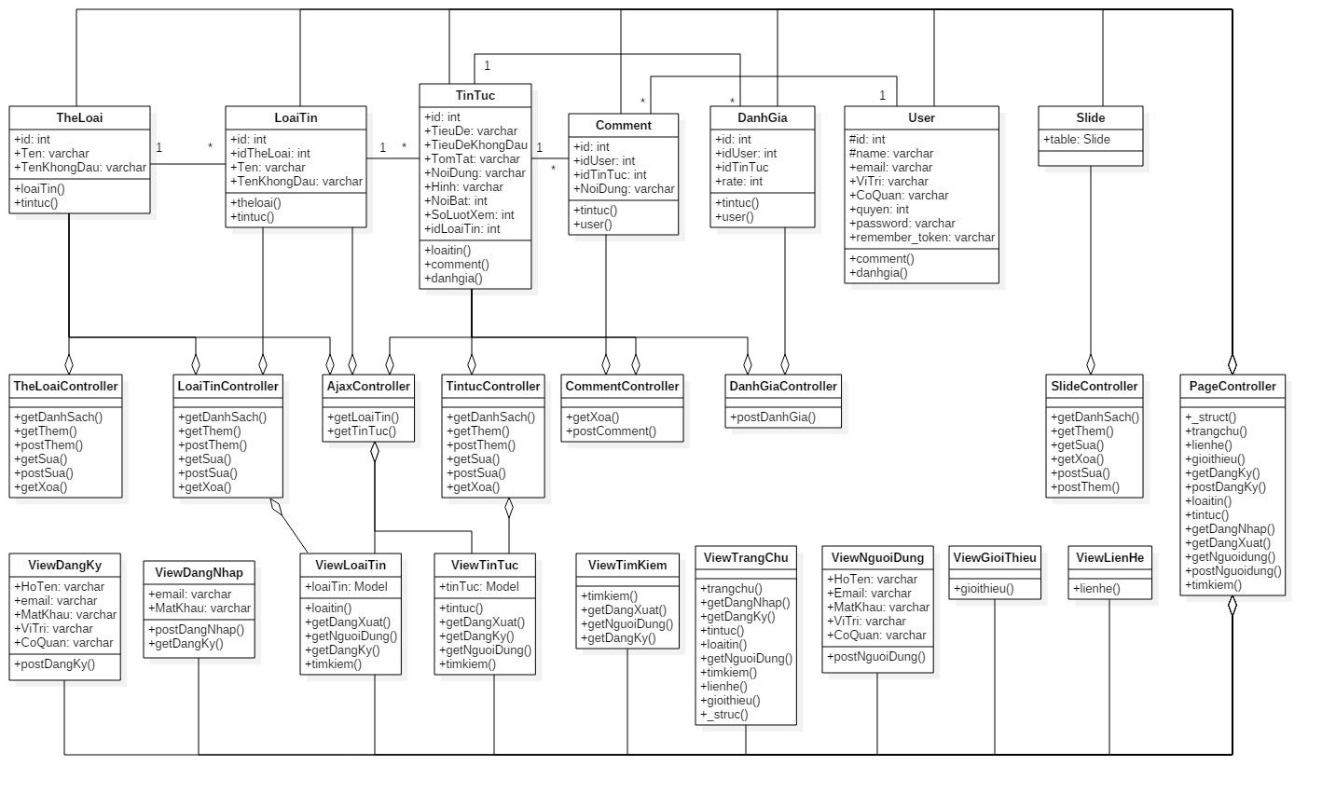

#### 1, Thiết kế model:

Gồm 7 class : TheLoai, LoaiTin, TnTuc, Comment, DanhGia, User, Slide

* **TheLoai**: Thể hiện các thể loại tin tức báo cáo khoa học, tên các thể loại được lưu trong trường Ten

|  |  |  |
| --- | --- | --- |
| Tên thuộc tính | Kiểu dữ liệu | Vai trò |
| ID | Int | ID của thể loại tin tức |
| Ten | Varchar | Tên thể loại tin tức |
| TenKhongDau | Varchar | Tên không dấu |
| create_at | Datetime | Thời gian tạo thể loại tin tức |
| create_update | Datetime | Thời gian cập nhật thể loại |

* **LoaiTin**: Thể hiện các loại tin có trong thể loại tin tức khoa học, tên các loại tin được lưu trong trường tên

|  |  |  |
| --- | --- | --- |
| Tên thuộc tính | Kiểu dữ liệu | Vai trò |
| ID | Int | ID các loại tin |
| IDTheLoai | Int | ID của thể loại tin tức |
| Ten | Varchar | Tên thể loại tin tức |
| TenKhongDau | Varchar | Tên không dấu |
| create_at | Datetime | Thời gian tạo loại tin |
| create_update | Datetime | Thời gian cập nhật loại tin |

* **TinTuc**: hiển thị các tin tức có trong các loại tin. Các thông tin về các thuộc tính được thể hiện trong bảng sau:

|  |  |  |
| --- | --- | --- |
| Tên thuộc tính | Kiểu dữ liệu | Vai trò |
| ID | Int | ID các tin tức |
| IDLoaiTin | Int | ID của thể loại tin tức |
| TieuDe | Varchar | Tiêu đề các tin tức |
| TieuDeKhongDau | Varchar | Tiêu đề không dấu |
| TomTat | Varchar | Đoạn văn tóm tắt tin tức |
| NoiDung | Varchar | Nội dung tin tức |
| Hinh | Varchar | Hình ảnh của các tin tức |
| NoiBat | Int | Tin tức có nổi bật hay không |
| SoLuotXem | Int | Số lượt xem của tin tức |
| create_at | Datetime | Thời gian tạo tin tức |
| create_update | Datetime | Thời gian cập nhật tin tức |

* **Comment:** Hiển thị các nhận xét của người sử dụng về bài báo cáo, tin tức khoa học đó.Các thông tin về các thuộc tính được thể hiện trong bảng sau:

|  |  |  |
| --- | --- | --- |
| Tên thuộc tính | Kiểu dữ liệu | Vai trò |
| ID | Int | ID của các comment |
| IDUser | Int | ID của các user |
| IDTinTuc | Int | ID của tin tức mà user commet |
| NoiDung | Varchar | Nội dung của comment |
| create_at | Datetime | Thời gian viết các comment |
| create_update | Datetime | Thời gian cập nhật comment |

* **DanhGia:** Thể hiện sự đánh giá của chuyên gia hay người sử dụng về chất lượng của tin tức. Các thông tin về các thuộc tính được thể hiện trong bảng sau:

|  |  |  |
| --- | --- | --- |
| Tên thuộc tính | Kiểu dữ liệu | Vai trò |
| ID | Int | ID của đánh giá |
| IDUser | Int | ID của các user |
| IDTinTuc | Int | ID của tin tức mà user đánh giá |
| Rate | Int | Mức điểm mà user đánh giá |
| create_at | Datetime | Thời gian tạo các đánh giá |
| create_update | Datetime | Thời gian cập nhật đánh giá |

* **User:** Thể hiện các thông tin về người sử dụng trong hệ thống. Các thông tin về các thuộc tính được thể hiện trong bảng sau:

|  |  |  |
| --- | --- | --- |
| Tên thuộc tính | Kiểu dữ liệu | Vai trò |
| ID | Int | ID của User |
| Name | Varchar | Tên của các User |
| email | Varchar | Email của user |
| ViTri | Varchar | Vị trí của user |
| CoQuan | Varchar | Địa chỉ cơ quan của user |
| Quyen | Int | Quyền của user |
| Password | Varchar | Mật khẩu user |
| Remember_token | Varchar | Token của user |
| create_at | Datetime | Thời gian tạo thể loại tin tức |
| create_update | Datetime | Thời gian cập nhật thể loại |

* **Slide:** Thể hiện thông tin về trang . Các thông tin về các thuộc tính được thể hiện trong bảng sau:

|  |  |  |
| --- | --- | --- |
| Tên thuộc tính | Kiểu dữ liệu | Vai trò |
| table | Slide | Slide của trang web |

#### 2,Thiết kế controller

Gồm 10 class: TheLoaiController, LoaiTinController, AjaxController, TinTucController, CommentController, DanhGiaController, SlideController, PageController.

**TheLoaiController**: Lớp chứa các controller về Thể loại tin tức

|  |  |  |  |
| --- | --- | --- | --- |
| Tên Controller | Input | Output | Mô tả |
| getDanhSach | Không | Danh sách thể loại | Lấy danh sách thể loại tin tức |
| getThem | Không | Form thêm thể loại | Khi người dùng yêu cầu thêm thể loại, controller sẽ trả về Form thêm thể loại |
| postThem | Request | Kết quả thêm thể loại | Kết quả trả về với thông báo thành công hay thất bại |
| getSua | id thể loại | Form thể loại cần sửa | Tìm kiếm thể loại cần sửa thông qua id và trả về kết quả cho user |
| postSua | Request, id thể loại | Kết quả khi sửa loại tin | Kết quả trả về với thông báo thành công hay thất bại |
| getXoa | Id thể loại | Danh sách thể loại | Controller tìm kiếm và tiến hành xóa thể loại theo id được cung cấp |

**LoaiTinController:** Lớp chứa các controller về loại tin

|  |  |  |  |
| --- | --- | --- | --- |
| Tên Controller | Input | Output | Mô tả |
| getDanhSach | Không | Danh sách loại tin | Lấy danh sách loại tin tức |
| getThem | Không | Form thêm loại tin | Khi người dùng yêu cầu thêm loại tin , controller sẽ trả về Form thêm loại tin |
| postThem | Request | Kết quả khi thêm loại tin | Kết quả trả về với thông báo thành công hay thất bại |
| getSua | id loại tin | Form thể loại cần sửa | Tìm kiếm loại tin cần sửa thông qua id và trả về kết quả cho user |
| postSua | Request, id loại tin | Kết quả khi sửa loại tin | Kết quả trả về với thông báo thành công hay thất bại |
| getXoa | Id loại tin | Danh sách loại tin | Controller tìm kiếm và tiến hành xóa loại tin theo id được cung cấp |

**AjaxController** : Lớp chứa các controller lấy tin tức thuộc loại tin

|  |  |  |  |
| --- | --- | --- | --- |
| Tên controller | Input | output | Mô tả |
| getLoaiTin | idTheLoai | Danh sách loại tin | Controller sẽ tìm kiếm loại tin theo id thể loại được cung cấp và trả về danh sách loại tin tương ứng với id thể loại đó. |
| getTinTuc | idLoaiTin | Danh sách tin tức | Controller sẽ trả về danh sách tin tức theo id loại tin được cung cấp |

**TinTucController**: Lớp chứa các tin tức về tin tức

|  |  |  |  |
| --- | --- | --- | --- |
| Tên Controller | Input | Output | Mô tả |
| getDanhSach | Không | Danh sách tin tức | Lấy danh sách các tin tức |
| getThem | Không | Form thêm tin tức | Khi người dùng yêu cầu thêm tin tức, controller sẽ trả về Form thêm thể loại |
| postThem | Request | Kết quả thêm tin tức | Kết quả trả về với thông báo thành công hay thất bại |
| getSua | id tin tức | Form tin tức cần sửa | Tìm kiếm tin tức cần sửa thông qua id và trả về kết quả cho user |
| postSua | Request, id tin tức | Kết quả khi sửa tin tức | Kết quả trả về với thông báo thành công hay thất bại |
| getXoa | Id tin tức | Danh sách tin tức | Controller tìm kiếm và tiến hành xóa tin tức theo id được cung cấp |

**CommentController** : Lớp chứa các controller về comment của user

|  |  |  |  |
| --- | --- | --- | --- |
| Tên controller | Input | output | Mô tả |
| getXoa | idComment, idTinTuc | Kết quả xóa comment | Controller sẽ tìm kiếm comment theo id tương ứng với id tin tức được cung cấp |
| postComment | idLoaiTin | Danh sách comment | Controller sẽ trả về danh sách comment |

**DanhGiaController** : Lớp chứa các controller đánh giá bài viết của user.

|  |  |  |  |
| --- | --- | --- | --- |
| Tên controller | Input | output | Mô tả |
| postDanhGia | idDanhGia | Kết quả của đánh giá | Controller sẽ trả về kết quả đánh giá của user |

**SlideController** : Lớp chứa các controller slide ảnh

|  |  |  |  |
| --- | --- | --- | --- |
| Tên Controller | Input | Output | Mô tả |
| getDanhSach | Không | Danh sách slide | Lấy danh sách slide ảnh |
| getThem | Không | Form thêm slide ảnh | Khi người dùng yêu cầu thêm slide, controller sẽ trả về Form thêm slide ảnh |
| postThem | Request | Kết quả thêm slide | Kết quả trả về với thông báo thành công hay thất bại |
| getSua | id Slide | Form slide cần sửa | Tìm kiếm slide cần sửa thông qua id và trả về kết quả cho user |
| postSua | Request, id slide | Kết quả khi sửa slide | Kết quả trả về với thông báo thành công hay thất bại |
| getXoa | Id slide | Danh sách slide | Controller tìm kiếm và tiến hành xóa slide theo id được cung cấp |

**PageController**: Lớp chứa contrller quản lý website

|  |  |  |  |
| --- | --- | --- | --- |
| Tên controller | Input | OutPut | Mô tả |
| _struct() | không | Kết quả khơỉ tạo | Tạo form ban đầu cho trang web |
| trangchu | không | Trang chủ website | Controller trả về giao diện trang chủ |
| lienhe | không | Trang liên hệ | Controller trả về giao diện trang liên hệ |
| gioithieu | không | Trang giới thiệu | Controller trả về giao diện trang giới thiệu |
| getDangKy | không | Trang đăng ký | Controller trả về giao diện trang đăng ký |
| postDangKy | Request | Kết quả việc đăng ký | Controller trả về kết quả đăng ký thành công hay thất bại |
| loaitin | id | Trang loại tin theo id được cung cấp | Controller tiến hành tìm kiếm loại tin và trả về kết quả trang loại tin được yêu cầu |
| tintuc | Id | Trang tin tức theo id được cung cấp | Controller tiến hành tìm kiếm tin tức và trả về kết quả trang tin tức được yêu cầu |
| getDangnhap | không | Trang đăng nhập | Controller trả về trang đăng nhập |
| postDangnhap | Request | Kết quả đăng nhập | Controller kiểm tra và trả về kết quả đăng nhập cho user |
| getDangXuat | không | Trang chủ | Đăng xuất user ra khỏi hệ thống |
| getNguoiDung | không | Trang người dùng | Controller kiểm tra và thông báo kết quả cho user |
| postNguoiDung | Request | Trang người dùng | Controller kiểm tra và thông báo kết quả cho user |
| timKiem | Request | Trang tìm kiếm | Controller tìm kiếm và trả về kết quả cho người dùng |

#### 3, Thiết kế view

Bao gồm các form là các output tương ứng đã mô tả ở trên, bảng sau tổng hợp các form trong hệ thống

|  |  |
| --- | --- |
| Tên | Chức năng |
| ViewDangKy | Trang đăng ký |
| ViewDangNhap | Trang đăng nhập vào hệ thống |
| ViewLoaiTin | Trang loại tin |
| ViewTinTuc | Trang tin tức |
| ViewTimKiem | Trang tìm kiếm thông tin |
| ViewTrangChu | Trang chủ website |
| ViewNguoiDung | Trang thông tin người sử dụng |
| ViewGioiThieu | Trang giới thiệu về website |
| ViewLienHe | Trang liên hệ |

### II, Thiết kế cơ sở dữ liệu.

1, Mô hình ER

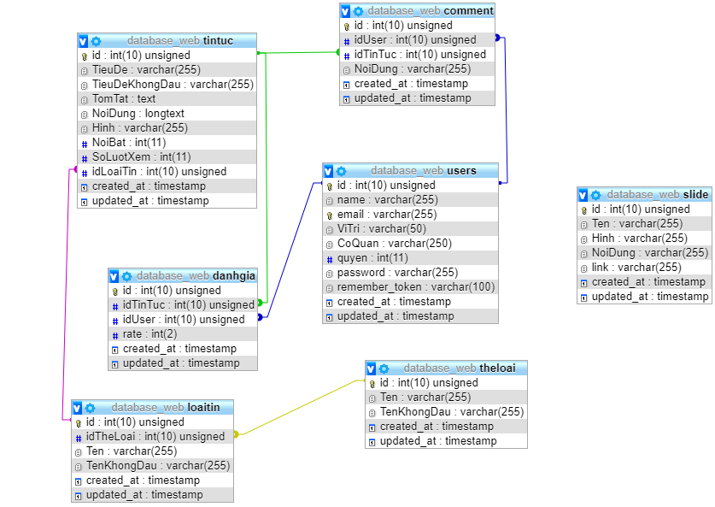

2, Danh sách các bảng

|  |  |  |
| --- | --- | --- |
| STT | Tên bảng | Mô tả |
| 1 | Thê loại | Thông tin về các thể loại tin tức khoa học |
| 2 | LoaiTin | Thông tin về các loại tin có trong các thể loại |
| 3 | TinTuc | Thông tin về tin tức |
| 4 | Comment | Thông tin về các comment trong bài viết |
| 5 | DanhGia | Thông tin về kết quả đánh giá của mọi người trong bài viết |
| 6 | User | Thông tin về các user |
| 7 | Slide | Thông tin về slide |

Dưới đây thông tin chi tiết các bảng trong cơ sở dữ liệu

* **Bảng Thể loại:**

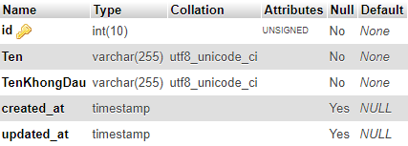

* **Bảng Loại tin:**

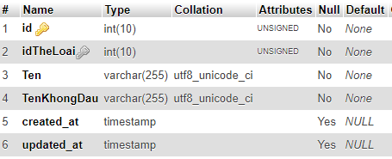

* **Bảng Tin tức:**

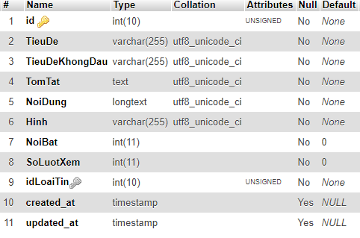

* **Bảng Comment:**

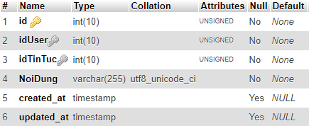

**Bảng Đánh giá :**

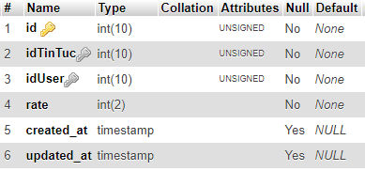

* **Bảng user:**

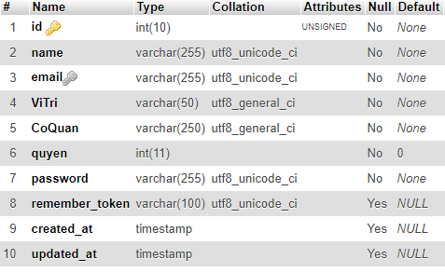

* **Bảng Slide:**

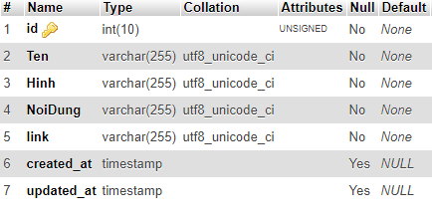

### III, Giao diện người dùng

* **Giao diện trang chủ của website:**

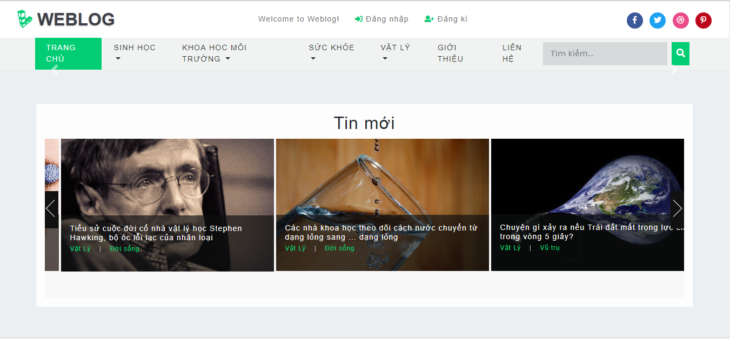

* **Giao diện trang đăng ký:**

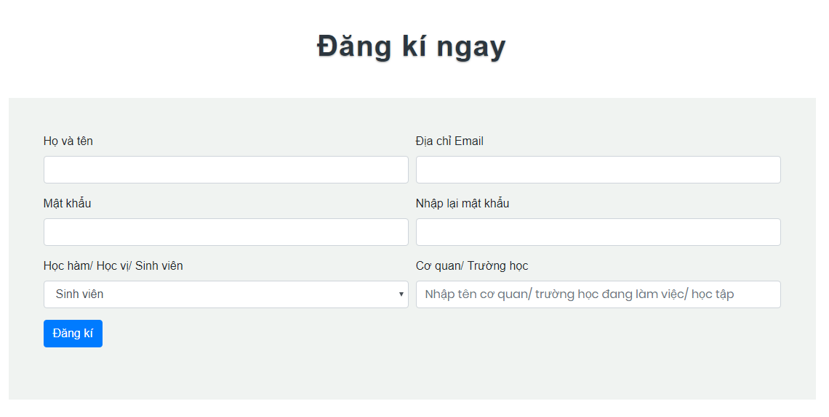

* **Giao diện trang đăng nhập:**

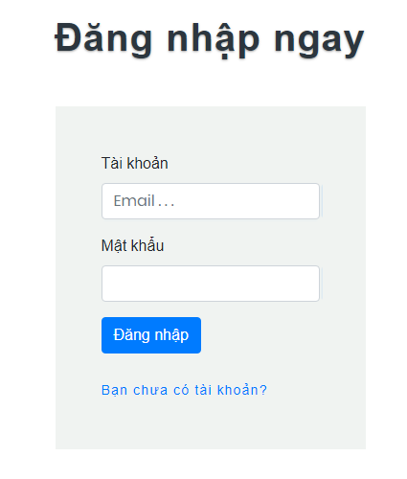

* **Giao diện Trang tin tức:**

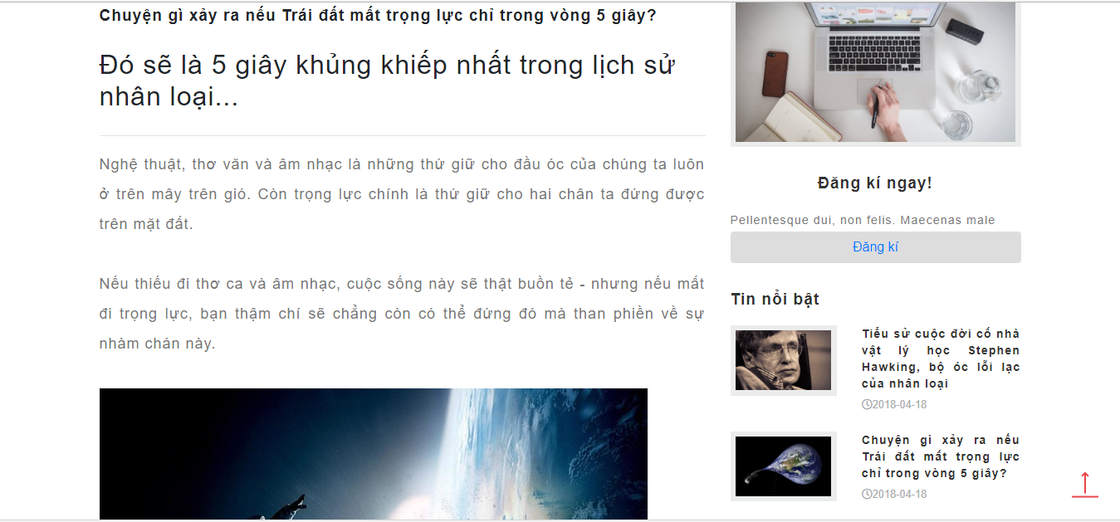

* **Phần liên hệ:**

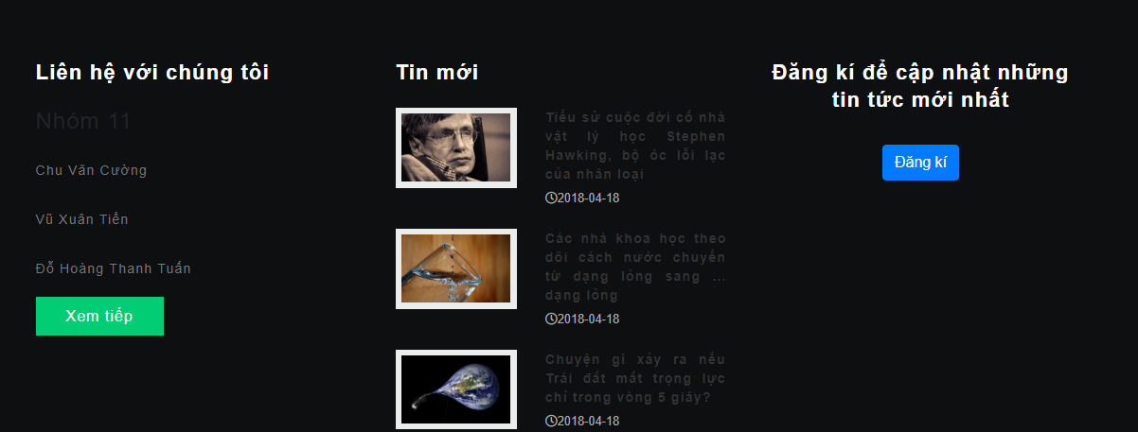

# KẾT LUẬN

Trong quá trình thực hiện nhóm chúng em đã gặp nhiều khó khăn về kiến thức cũng như kinh nghiệm, nhưng chúng em đã cố gắng để hoàn thành đề tài. Báo cáo nhìn chung đã đáp ứng đủ các yêu cầu cơ bản của đề tài, tuy nhiên vẫn còn một số vấn đề mà chúng em thấy chưa được như giao diện còn xấu, tính năng chưa tối ưu.

Chúng em xin chân thành cảm ơn thầy đã hết lòng giúp đỡ chúng em trong quá trình thực hiện đề tài.